ТЕХНИЧЕСКАЯ СПЕЦИФИКАЦИЯ
на изготовление и поставку мебели хозяйственного назначения,
мебели для умывальных комнат и медицинского оборудования
Все изделия должны быть новыми, ранее не использованными, без дефектов и повреждений. Конструкции должны быть устойчивыми и безопасными, поверхности — гладкими, без острых кромок и травмоопасных элементов. Материалы и покрытия должны допускать влажную уборку и санитарную обработку.
№ | Наименование | Количество | Технические требования
1 | Шкаф для хранения хозяйственного инвентаря | Количество уточняется Заказчиком | Закрытый вертикальный шкаф с распашными дверцами. Должен содержать две функциональные секции (ячейки) для раздельного размещения швабр и другого длинномерного уборочного инвентаря, тазов, ведер и иных принадлежностей. Внутреннее расположение полок и отделений, точные размеры, материал изготовления, цветовая гамма и фурнитура обязательно согласовываются с Заказчиком до изготовления/поставки. Поверхности должны быть пригодны для влажной уборки и обработки моющими и дезинфицирующими средствами. Ориентировочный внешний вид — рисунок 1.
2 | Секционные ячейки для индивидуальных полотенец | 75 индивидуальных ячеек | Предназначены для умывальных комнат дошкольной организации. Общее количество индивидуальных ячеек — 75 штук. Каждая ячейка должна иметь крючок или иной надежный держатель для индивидуального полотенца. Количество отдельных секций, количество ячеек в одной секции, габаритные размеры, конфигурация, способ установки, материал и цветовая гамма согласовываются с Заказчиком с учетом фактических размеров умывальных комнат. Суммарное количество мест — 75 индивидуальных ячеек. Ориентировочный принцип исполнения — рисунок 2.
3 | Медицинская кушетка | Количество уточняется Заказчиком | Для медицинского кабинета, процедурного кабинета и/или изолятора. Конструкция устойчивая. Рабочая поверхность гладкая, влагостойкая, из материала, допускающего многократную санитарную и дезинфицирующую обработку. Точные размеры, материал каркаса, тип обивки и цвет согласовываются с Заказчиком.
4 | МЕДИЦИНСКИЙ ШКАФ  Кол-во 2 штуки |  | Предназначены для хранения медикаментов, инструментов,больничных документов, карточек пациентов в медицинских учреждениях и организациях.  - изготовлены из стали, толщина корпуса 0,6мм, толщина двери 0,7мм, толщина стекла двери 4мм, толщина стекла полки 5мм  - хромированные магнитные защелки, фиксируют дверь в закрытом состоянии (устанавливаются на стеклянные двери)  - комплектуются ключевыми замками HILFE (2000 комбинаций), (замок устанавливается только на металлические двери)  - максимальная нагрузка на металлическую полку - 30 кг, на стеклянную полку – 10 кг  - поставляются в разобранном виде, в комплект поставки входят четыре регулируемые опоры (минимальная высота – 100 мм, максимальная высота – 130 мм)  - опция: установка трейзера. Трейзер изготовлен из стали 0,8 мм. Модель трейзера МД 1 1650 (только в нижнее отделение)  - максимальная высота с установленными регулируемыми опорами - 1755мм
  Размеры внешние, мм (ВхШхГ): | 1655/1755x570x320
  Внутренние размеры отделений (ВхШхГ), мм: | 775x568x280/ 775x568x280
  Вес, кг: | 29.3
  Количество полок: | 4
  Максимальная нагрузка на полку, кг: | 30/10
  Тип замка: | ключевой
  Цвет: | белый (RAL 9016)
  Тип покрытия: | гигиенически безопасное, коррозийно-устойчивое порошковое
  Количество дверей: | 2
5 | Стол медицинский передвижной манипуляционный | Количество уточняется Заказчиком | Передвижной манипуляционный медицинский стол. Ориентировочные габариты: высота 960 мм, ширина 620 мм, глубина 450 мм. Конструкция: две рабочие полки, верхняя рабочая поверхность с бортиком, выдвижной ящик, четыре колесные опоры для перемещения. Рабочие поверхности должны быть гладкими, влагостойкими и устойчивыми к регулярной санитарной и дезинфицирующей обработке. Материал изготовления, конструктивное исполнение и допустимые отклонения размеров согласовываются с Заказчиком. Ориентировочный внешний вид — рисунок 3.

Обязательное согласование с Заказчиком. До изготовления и/или поставки Поставщик согласовывает точные размеры изделий, места установки, количество и компоновку секций, внутреннее наполнение, материал, цветовую гамму и фурнитуру. Для ячеек полотенец неизменным требованием является общее количество — 75 индивидуальных ячеек.
Иллюстрации. Изображения являются ориентировочными и приведены исключительно для понимания функционального назначения и примерной компоновки изделий. Они не устанавливают требование к конкретному производителю или товарному знаку.
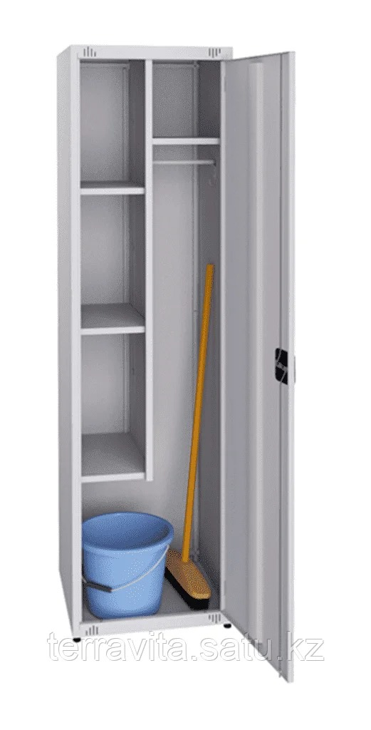
Рисунок 1. Ориентировочный вид шкафа для хозяйственного инвентаря.
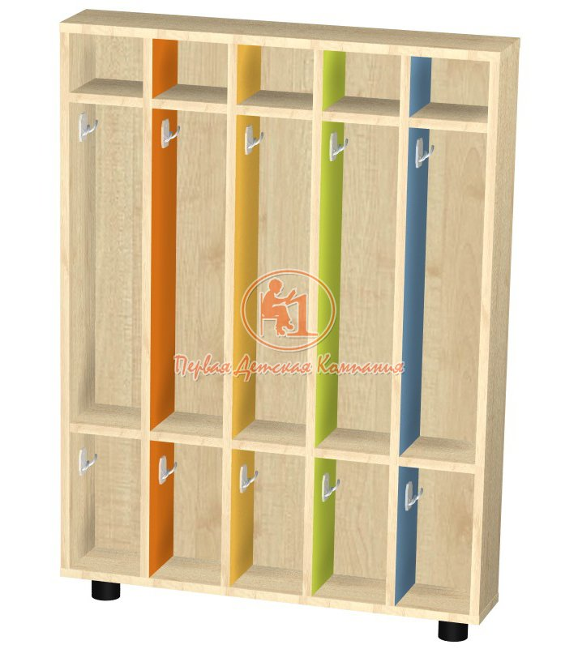

Рисунок 2. Ориентировочный вид секционных ячеек для индивидуальных полотенец.

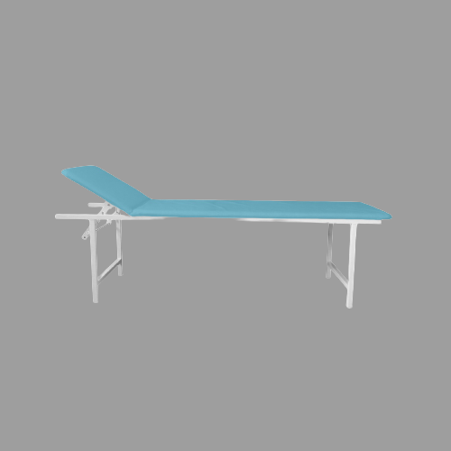

Рисунок 3. предполагаемый тип медицинского дивана

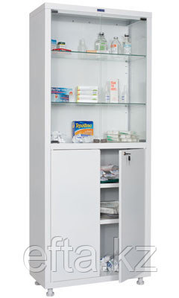

Рисунок 4. предполагаемый тип медицинского шкафа для хранения лекарств, инструментов
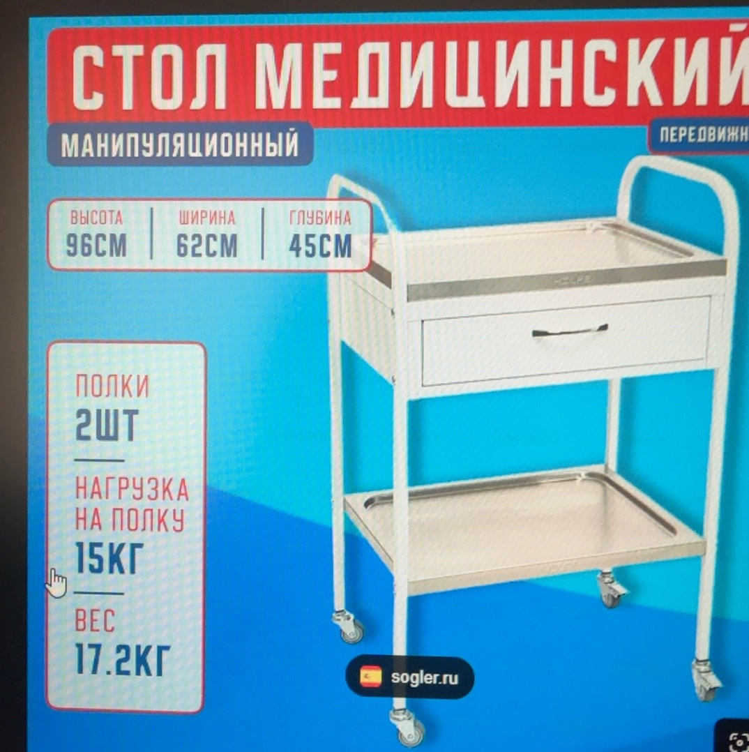

Рисунок 3. Ориентировочный вид передвижного манипуляционного медицинского стола.

При приемке проверяются количество, комплектность, целостность, качество изготовления и соответствие согласованным характеристикам. Изделия должны быть переданы в состоянии, готовом к эксплуатации.

